重庆大学研究生高校教师《 数值分析 》课程试卷
命题（组题）人： 审题人： 命题时间： 研究生院制
学院 专业（领域） 类别 （ 学术 、专业 ） 学号 姓名
封
线
密
2009 ~2010 学年 第 二 学期（春、秋）
开课学院： 课程编号： |  |  |  |  |  |  |  | 考试日期： 20090610
 |  |  |  |  |  |  |  | 考试时间： 120 分钟
题 号 | 一 | 二 | 三 | 四 | 五 | 六 | 七 |  | 八 | 考试 | 平时 | 课程成绩
得 分
注：1.大标题用四号宋体、小标题及正文推荐用小四号宋体；2.可按A4纸缩小打印

一、填空题(14分)
1、一个数学问题的数值算法是将该问题分解为________的_______运算。
2、高斯消元法求解线性方程组的计算工作量以乘除法次数计大约为 。 平方根法求解对称正定线性方程组的计算工作量以乘除法次数计大约为 。
3、当A具有_____________且不可约时，线性方程组Ax=b用简单迭代法和塞德尔迭代法均收敛。
4、矩阵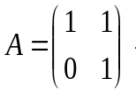则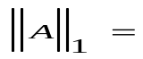_______，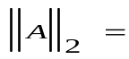_______，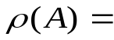________。

二、计算题（10分）
计算积分值 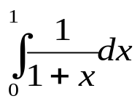
1. 用分四段的复化梯形积分公式计算，保留4位小数。
2. 估计上述公式的误差。

三、计算题（20分）
线性方程组：
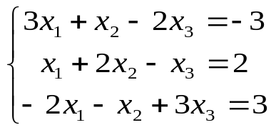
1、对系数阵作LU分解,写出L阵和U阵；
2、求出此方程组的解.
3、用简单迭代法和Gauss-Seidel迭代法是否收敛,为什么?

四、计算题（20分）
用Euler公式求解初值问题．（取步长h=0.2，保留4位小数）
